
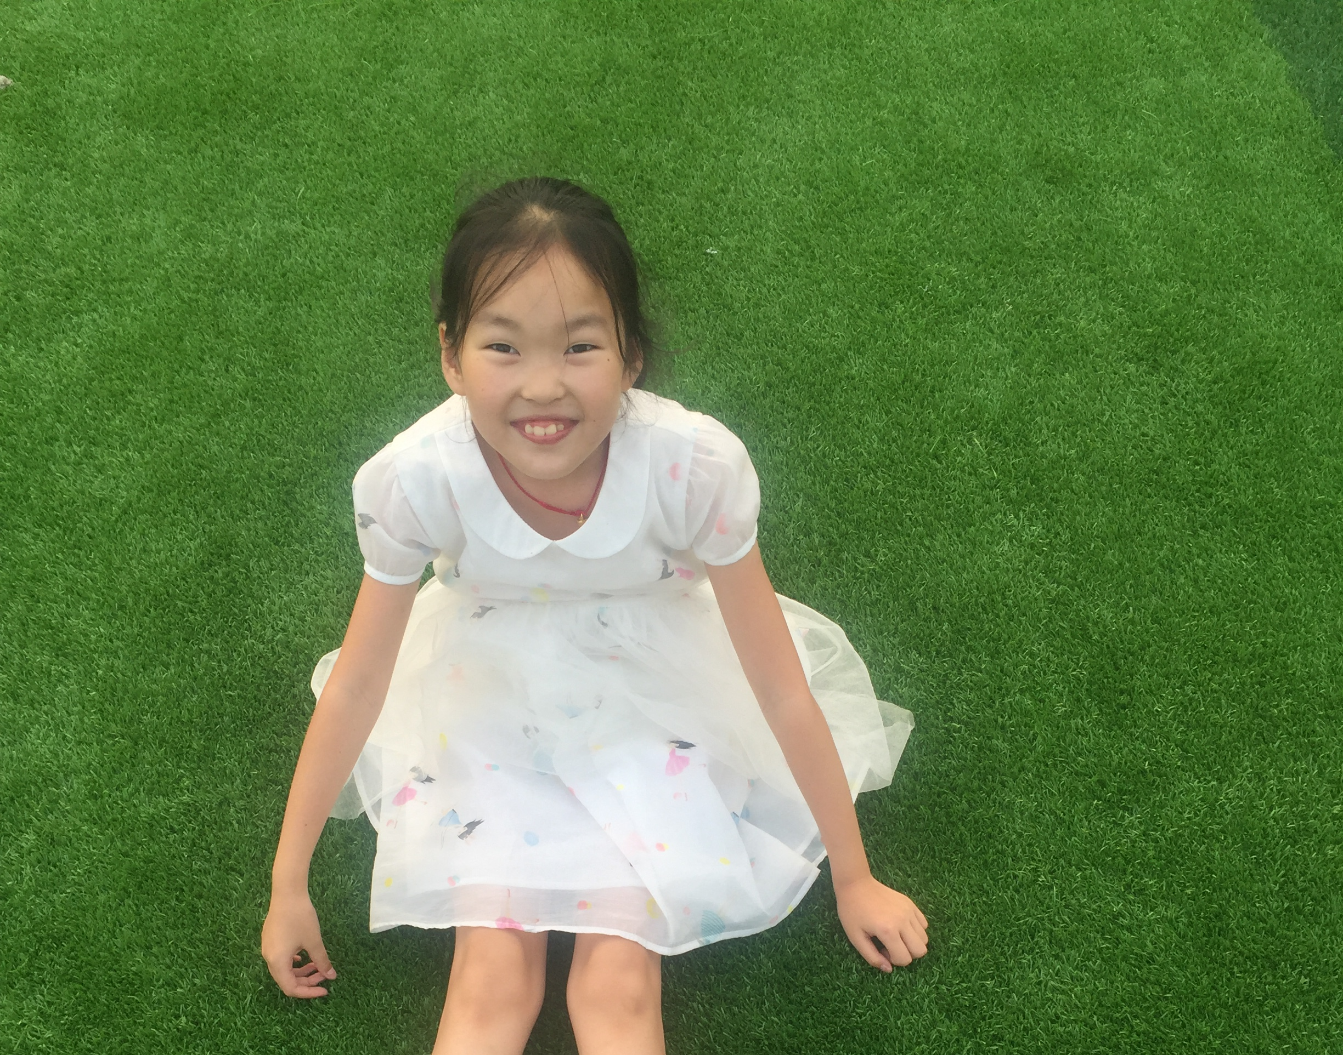
十月和乐娃之星

我是四（4）的陈昕然，我是个爱看书，爱画画的女孩。我是我们班的班长和语文课代表，我平时也是老师的小助手。十月份我很荣幸被选为班级和乐娃，我会继续努力，争取更优秀的。

